

**Fiorazon**

**SYSTEM DESIGN DOCUMENT VERSIONE 1.4**

**INGEGNERIA DEL SOFTWARE 2016-2017**

**22/12/2016**

**SOMMARIO**

**1.** **INTRODUZIONE** 3

**1.1.** **SCOPO DEL SISTEMA** 3

**1.2.** **OBIETTIVI DI PROGETTAZIONE** 3

**1.3.** **DEFINIZIONI, ACRONIMI E ABBREVIAZIONI** 4

**1.4.** **RIFERIMENTI** 5

**1.5.** **PANORAMICA** 5

**2.** **ARCHITETTURA SOFTWARE CORRENTE** 5

**3.** **ARCHITETTURA SOFTWARE PROPOSTA** 6

**3.1.** **PANORAMICA** 6

**3.2.** **DECOMPOSIZIONE SUBSYSTEM** 6

**3.3.** **HARDWARE / SOFTWARE DI MAPPATURA** 7

**3.4.** **COMPONENT/DEPLOYMENT DIAGRAM** 8

**3.5.** **GESTIONE DATI PERSISTENTI** 36

**3.6.** **CONTROLLO ACCESSI E SICUREZZA** 38

**3.7.** **SOFTWARE DI CONTROLLO GLOBALE** 39

**3.8.** **BOUNDARY CONDITIONS** 39

**4.** **SUBSYSTEM SERVICES** 40

**5.** **TEAM** 42

1. **INTRODUZIONE**

Il sistema è concepito per aiutare un fioraio, in maniera tale da gestire l’ordine e la vendita dei prodotti via web. La gestione di un negozio fisico comporta diverse spese: il mantenumento di un sitoweb ne comporta molto meno, e inoltre l’utente troverà più comodo ordinare su un sito piuttosto che recarsi di persona al negozio. Il fioraio riesce anche a gestire gli ordini in maniera più semplice. La fama del fioraio, poi, naturalmente aumenta, in qunato via web è più facile da raggiungere.

* 1. **SCOPO DEL SISTEMA**

“Fiorazon” è una piattaforma di e-commerce per la pubblicizzazione e la vendita di fiori online. Il sistema ha l’obiettivo di gestire la visualizzazione del catalogo dei fiori, gestire l’inserimento, rimozione e, più in generale, l’interazione del cliente con il carrello e di gestire il corretto acquisto del catalogo mediante l’apposita procedura. Deve inoltre garantire le operazioni di filtraggio della ricerca dei fiori del catalogo.

* 1. **OBIETTIVI DI PROGETTAZIONE**

Il sistema deve rispettare i seguenti obiettivi di progettazione:

**1.2.3 Criteri di performance**

**Tempo di risposta**

Chiaramente, i tempi di risposta per le operazione che deve eseguire l’utente, deve essere inferiore ai 3 secondi.

**Throughput**

Le prestazioni del sistema hanno come unica limitazione l'utilizzo di un database relazionale utilizzato come repository centrale e del tipo di web server utilizzato per la gestione del portale.

**Memoria**

Il sistema ha bisogno di un database relazionale di tipo MySQL per memorizzare i dati relativi agli utenti, agli ordini e ai prodotti.

**1.2.4 Criteri di affidabilità**

**Robustezza**

Il sistema garantisce il funzionamento anche nel caso in cui vengano inseriti input errati: in questo caso, l’utente verrà avvisato dell’errore nell’inserimento.

**Affidabilità**

Il sistema deve portare a termine ogni sua operazione. Le operazioni, quindi, devono essere atomiche.

**Sicurezza**

L’accesso utente e amministratore sarà protetto dall’inserimento di un username e password.

**1.2.5 Criteri di costo**

**Development cost** Non sono presenti costi di sviluppo, in quanto utilizzeremo Apache Tomcat come web server e MySQL come DBMS e i compnenti lavorano gratuitamente.

**Deployment cost**Non sono previsti costi di deployment.

**1.2.6 Criteri di mantenimento**

**Estendibilità** L’utilizzo di linguaggi, quali HTML, JAVASCRIPT, CSS, SQL e JAVA, permetterà la facile introduzione di nuove funzionalità.

**Leggibilità**Grazie ad appositi commenti al codice e documentazione, si potrà facilmente intervenire su di esso.

**Modificabilità**Chiaramente, il codice sarà modificabile, in maniera tale da migliorarlo e da correggere eventuali imperfezioni.

**Tracciabilità**In tutte le fasi di sviluppo, fino alla codifica, si potrà risalire a requisiti funzionali per ogni funzione.

**1.2.7 Criteri dell’utente finale**

**Usability** Il sistema dovrà essere user-friendly, cioè non richiede competenze specifiche. Le interfacce dovranno essere intuitive. Ogni bottone avrà un’etichetta che ne specifica la funzione, in maniera tale da non confondere l’utente.

**Utility**Grazie ad opportuni messaggi, l’utente sarà sempre avvisato degli errori.

* 1. **DEFINIZIONI, ACRONIMI E ABBREVIAZIONI**

|  |  |
| --- | --- |
| **Acronimo** | **Definizione** |
| DB | Database (sistema di memorizzazione per l’archiviazione dei dati permanenti) |
| DBMS | Database Management System (gestore del sistema di memorizzazione) |
| HTML | HyperText Markup Language (linguaggio di markup utilizzato per la definizione della struttura della pagina web) |
| HTTP | HyperTextTransferProtocol (Protocollo per la gestione di richieste e risposte scambiate tra client e server) |
| JAVA | Linguaggio orientato agli oggetti |
| JAVASCRIPT | Linguaggio di scripting utilizzato lato client per rendere il portale web dinamico |
| Layout | Impaginazione struttura grafica del portale e dell'applicazione |
| MYSQL | DBMS utilizzato |
| SQL | Structured Query Language (linguaggio per l'invocazione delle richieste al database) |
| Query | Interrogazione al database |
| RAD | Requirementes Analysis Document |
| SDD | System Design Document |

* 1. **RIFERIMENTI**

Per realizzare il progetto, sono stati utilizzati:

* slide del docente;
* B. BRUEGGE, A.H. DUTOIT, OBJECT ORIENTED SOFTWARE ENGINEERING – USING UML, PATTERNS AND JAVA, PRENTICE HALL, 3D EDITION, 2009;
* RAD di Fiorazon.
  1. **PANORAMICA**

Nella prima parte del documento vendono esposti gli obiettivi di progettazione.   
Al secondo e al terzo punto del documento vengono esposte l’architettura software orrente e quella da noi proposta.

Poi, viene mostrata la decomposizione del sistema in sottosistemi. Ad ogni sottositema è associata una funzione. Sono analizzati i dati persistenti necessari e l’approccio alla loro gestione. Sono individuati le categorie di utenti che useranno il sistema e viene formalizzata la politica di accesso. Vengono formalizzate le condizione di eccezione e i casi limite.

1. **ARCHITETTURA SOFTWARE CORRENTE**

Il sistema non sostituirà nessun sistema precedente, ma sono presenti altri siti di e-commerce simili, come [www.floraqueen.it](http://www.floraqueen.it) e [www.floraexpress.it](http://www.floraexpress.it) Molti di questi prevedono spedizioni in tutta Italia con spedizioni anche in giornata. In tutti c’è bisogno della creazione di un account e in alcuni vi è la gestione di un carrello. Si basano su un’architettura client-server, che utilizzeremo come “ispirazione” per il nostro progetto.

1. **ARCHITETTURA SOFTWARE PROPOSTA**
   1. **PANORAMICA**

Fiorazon è un sito web e, come tale, si basa su di un'architettura client server in cui il client è il browser dell'utente: il client chiede l’erogazione di servizi al server che provvederà a fornire una risposta. Per memorizzare i dati persistenti è stato scelto di utilizzare un database relazionale. Si è preferito l’utilizzo di un DBMS per garantire la consistenza dei dati e un rapido accesso agli stessi. Trattandosi di un applicazione web abbiamo optato per un’architettura three-tier: vengono coiè individuati i 3 livelli di presentazione delle informazioni, logica dell’applicazione e sistema di memorizzazione.

* 1. **DECOMPOSIZIONE SUBSYSTEM**

Essendo questa un’applicazione web client server, si individuano 3 layer per la gestione del servizio:

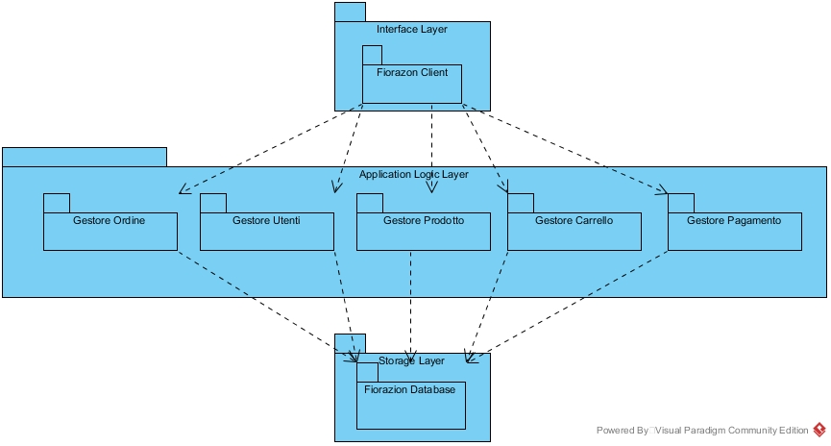

Si individuano i sottosistemi di

* “Gestore Utente (Registrazione Utente, Login Utente, Logout utente, Visualizza pagina utente, Modifica dati profilo, Cancellazione profilo utente,Login amministratore, Logout Amminsitratore)”,
* “GestoreProdotto (Visualizzazione catalogo, Ricerca prodotti, Aggiunta prodotto catalogo, Cancellazione prodotto catalogo, Modifica prodotto catalogo)”,
* “Gestore Carrello (Acqusto del carrello, Aggiunta di un prodotto al carrello, Rimozione dei prodotti dal carrello)”,
* “Gestore Ordine (Avanzamento dello stato dell’ordine,Conferma dell’arrivo di un ordine )”,
* “Gestore Pagamento (Pagamento )”.
  1. **HARDWARE / SOFTWARE DI MAPPATURA**

Fiorazon è un’applicazione web. Per questa sua natura si possono distinguere due tipologie di macchine coinvolte nella sua esecuzione: una macchina server, garante della logica del sito e responsabile dell’accesso al database e di tutte le operazioni, e più macchine client, adibite alla visualizzazione dei contenuti e all’invio di “richieste” al server. Il client usa un browser per visualizzare i contenuti offerti dal server tramite protocollo http.

Per la memorizzazione dei dati si sfrutta un DBMS (in particolare MySQL) relazionale e il linguaggio SQL.

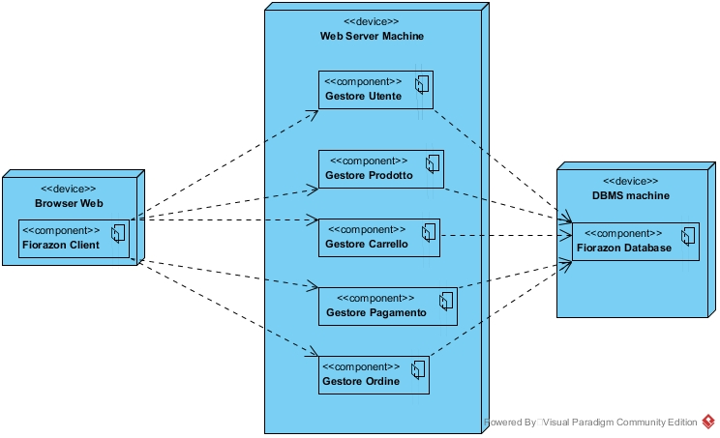

* 1. **COMPONENT/DEPLOYMENT DIAGRAM**

**Acquisto Carrello e pagamento component diagram**

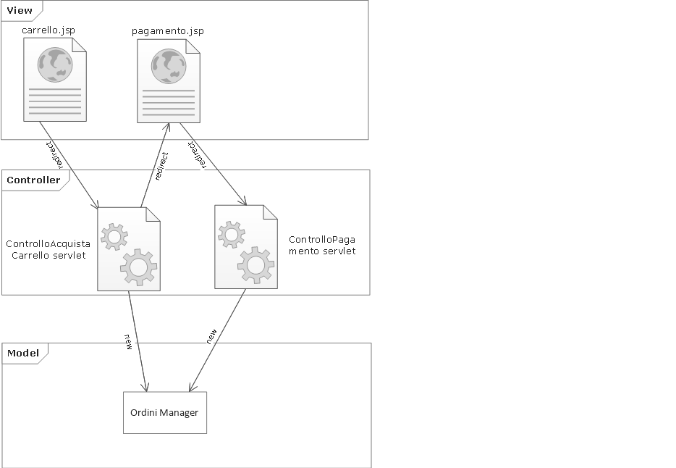

**Acquisto Carrello e pagamento deployment diagram**

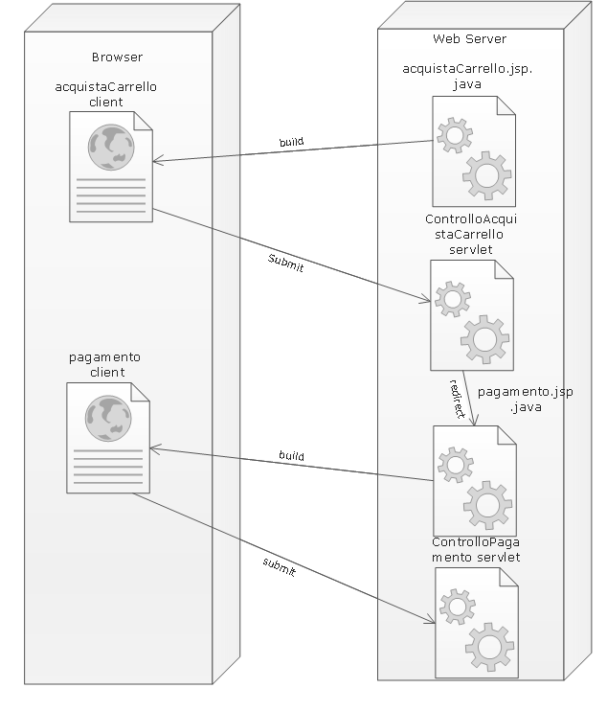

**Aggiungi Prodotto Catalogo component diagram**

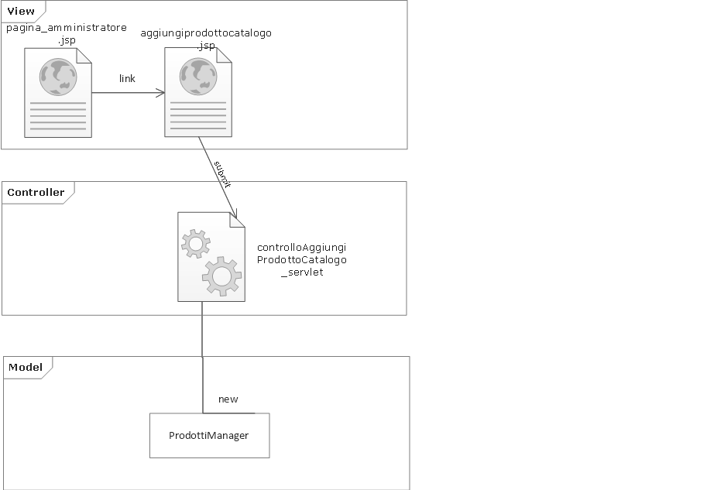

**Aggiungi Prodotto Catalogo deployment diagram**

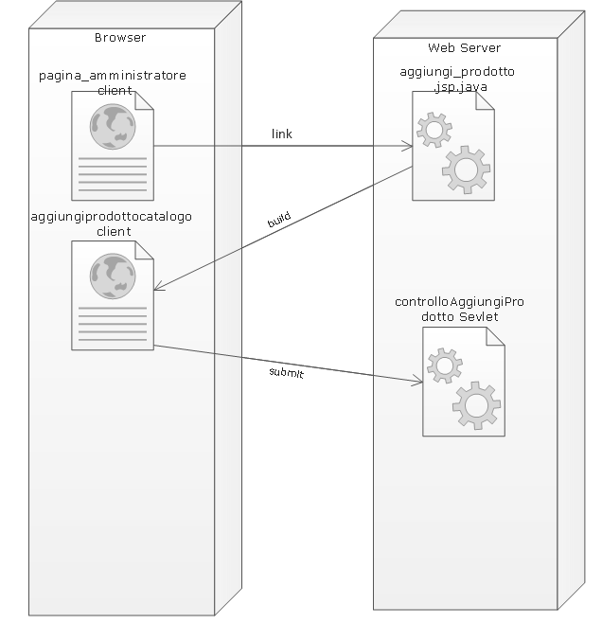

**Avanzamento Stato Spedizione component diagram**

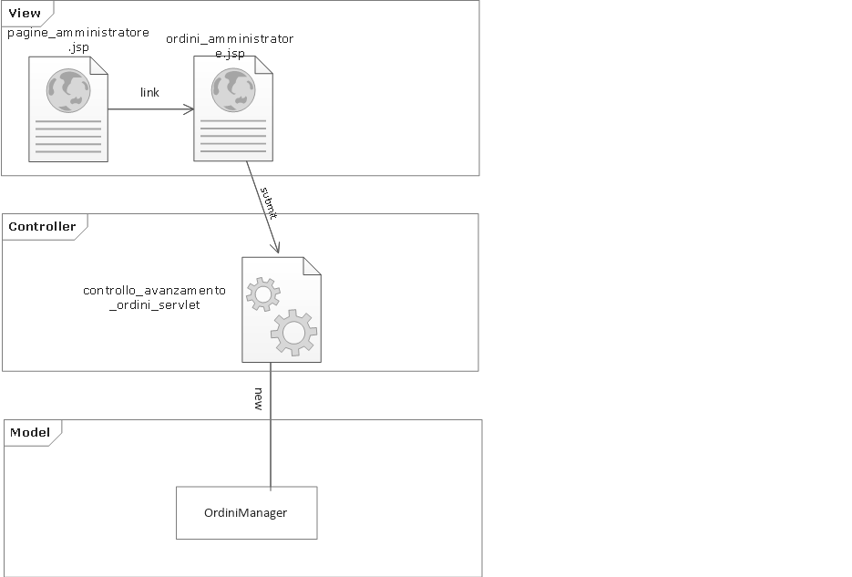

**Avanzamento Stato Spedizione deployment diagram**

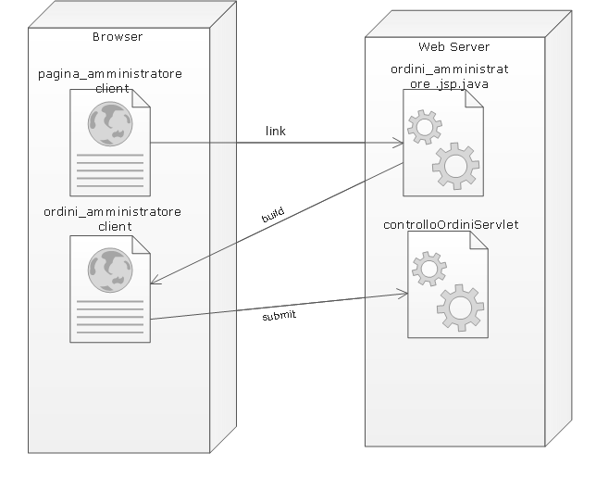

**Cancellazione Prodotto component diagram**

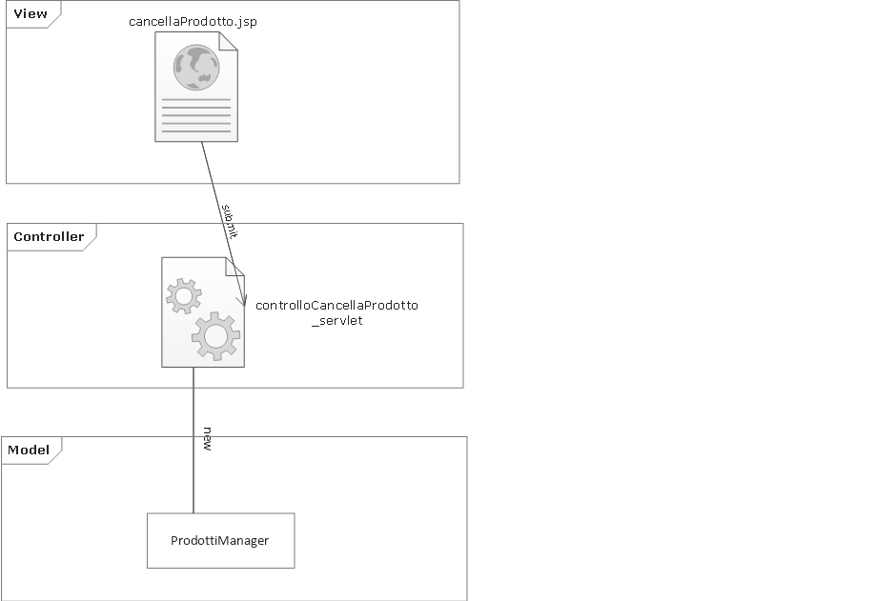

**Cancellazione Prodotto deployment diagram**

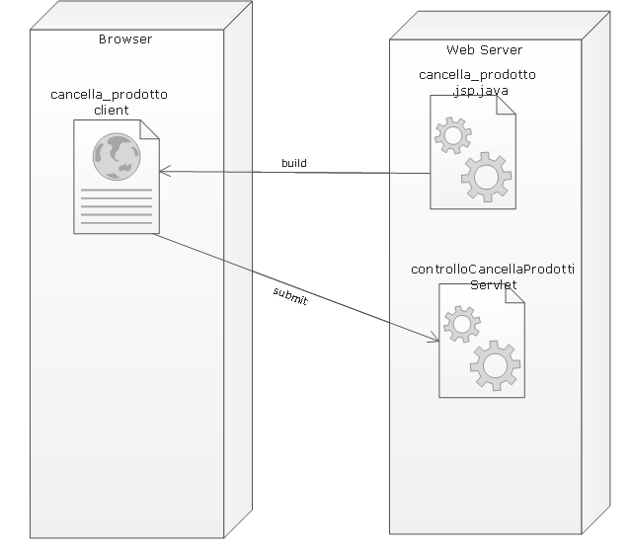

**Cancellazione Utente component diagram**

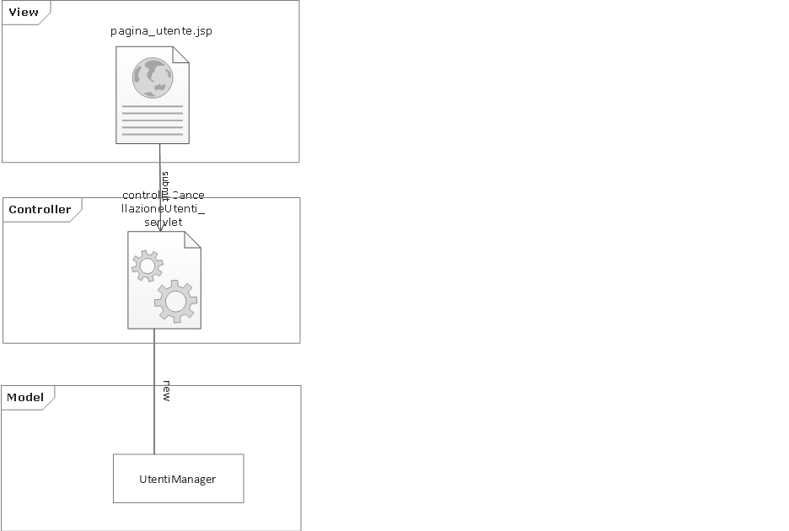

**Cancellazione Utente deployment diagram**

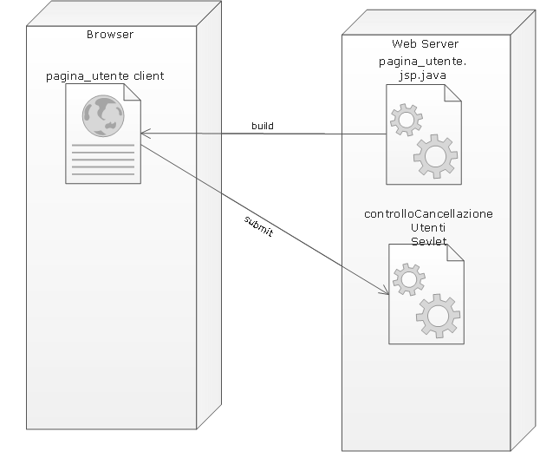

**Conferma Arrivo Ordine component diagram**

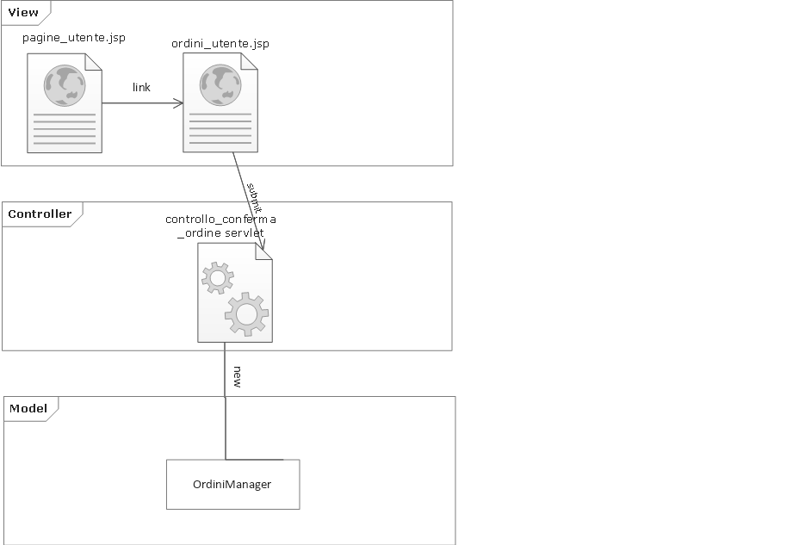

**Conferma Arrivo Ordine deployment diagram**

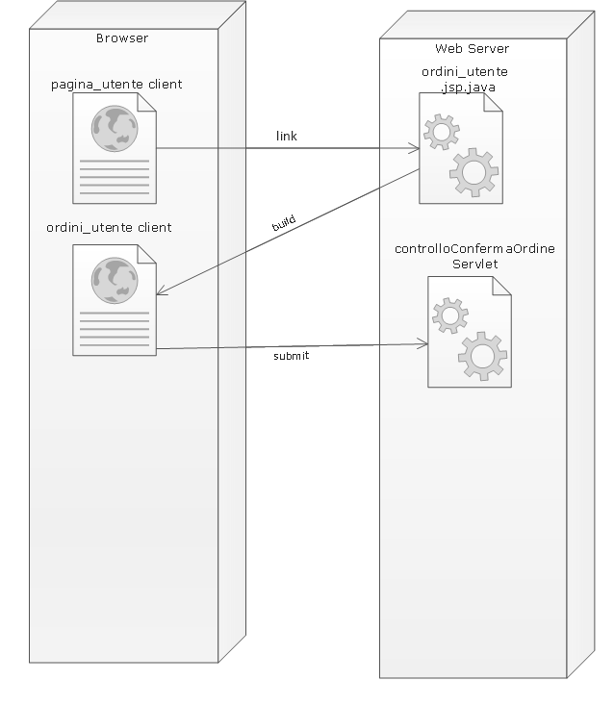

**Modifica Prodotto component diagram**

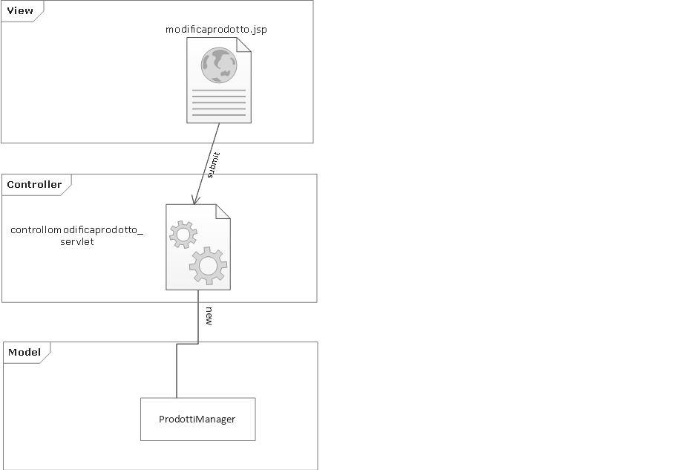

**Modifica Prodotto deployment diagram**

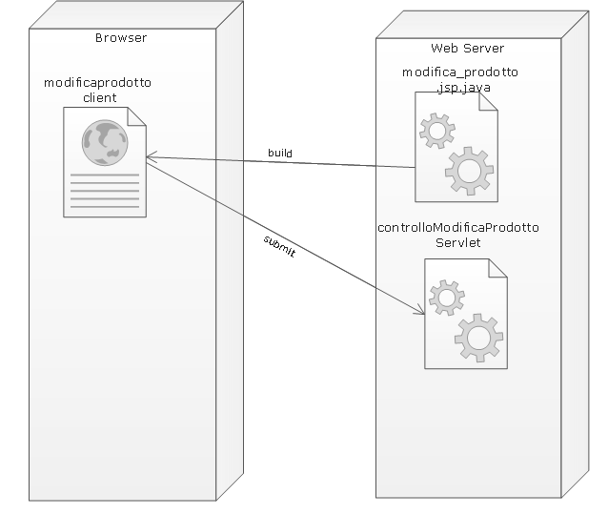

**Aggiunta Prodotto Carrello component diagram**

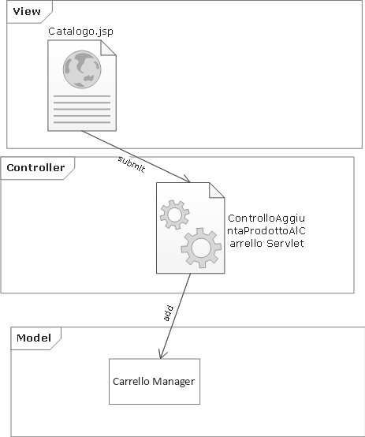

**Aggiunta Prodotto Carrello deployment diagram**

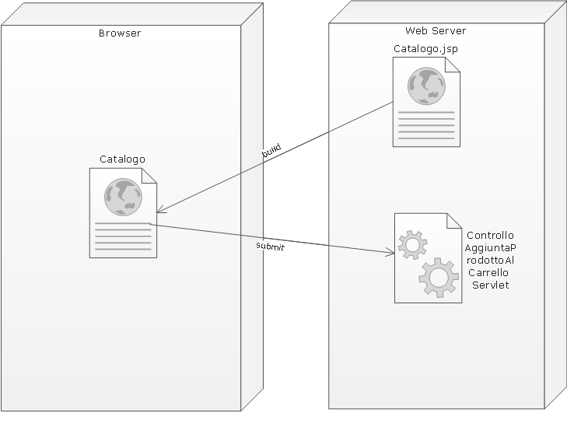

**Login Amministratore component diagram**

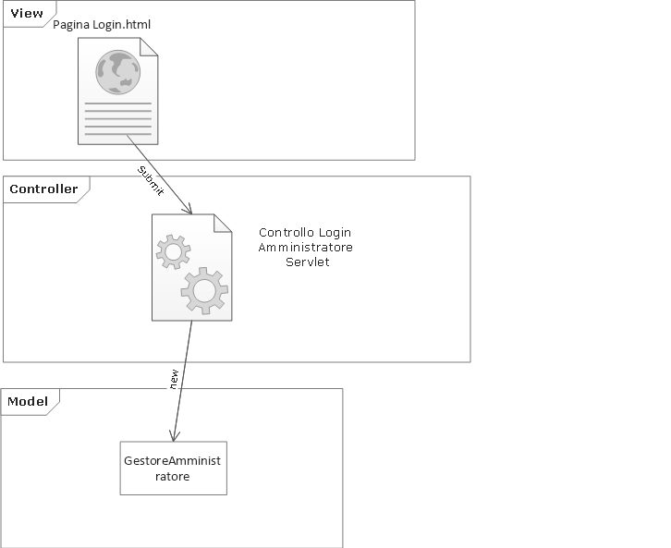

**Login Amministratore deployment diagram**

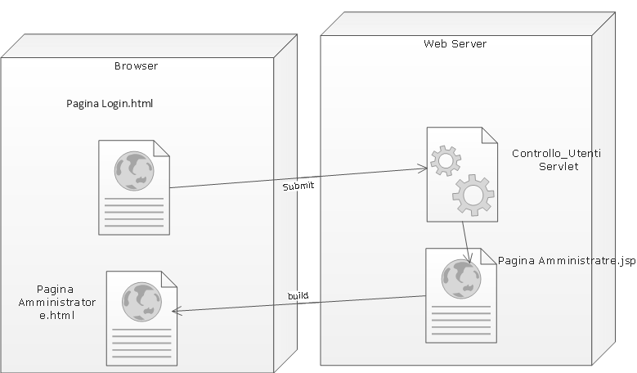

**Login Utente component diagram**

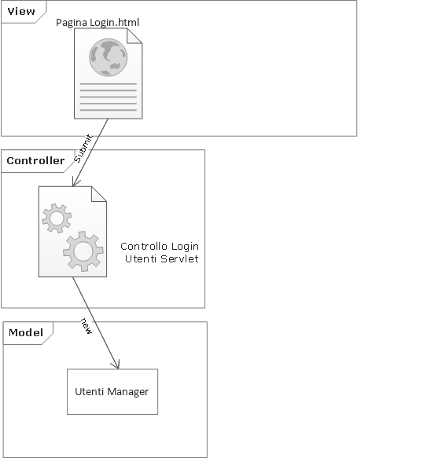

**Login Utente deployment diagram**

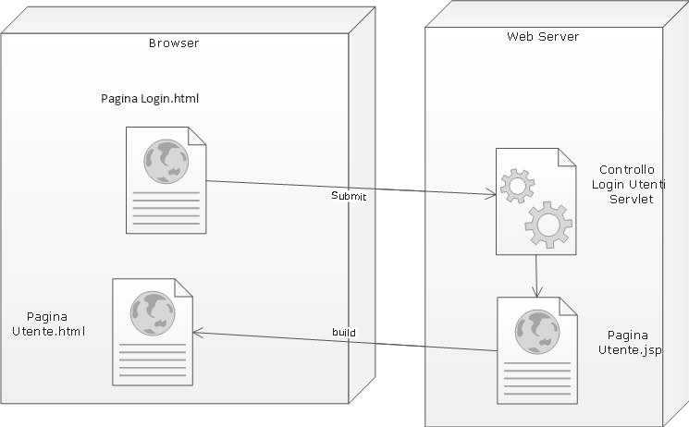

**Logout Amministratore component diagram**

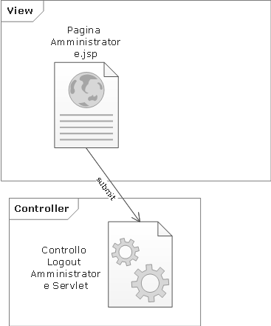

**Logout Amministratore deployment diagram**

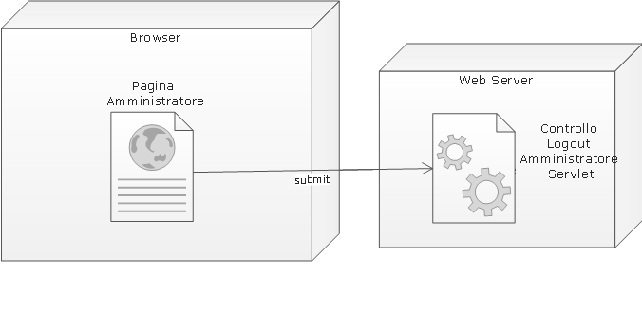

**Logout Utente component diagram**

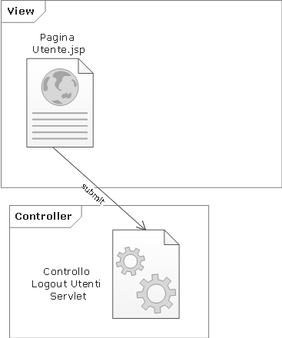

**Logout Utente deployment diagram**

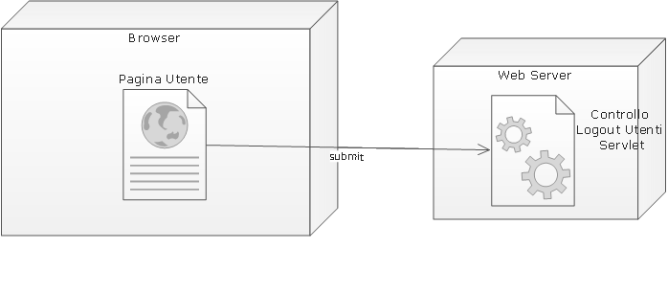

**Modifica Dati Utente component diagram**

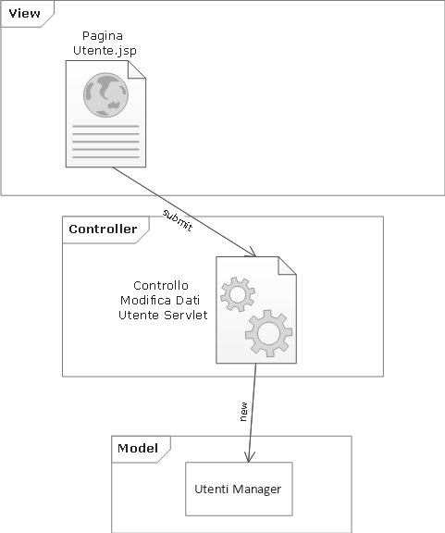

**Modifica Dati Utente deployment diagram**

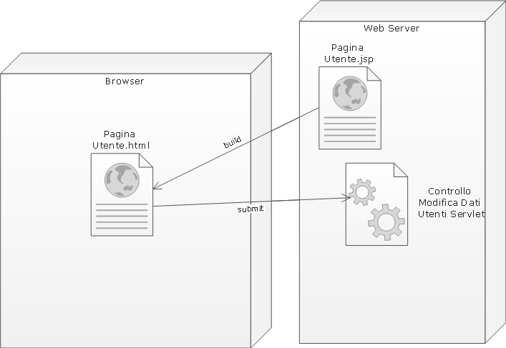

**Registrazione component diagram**

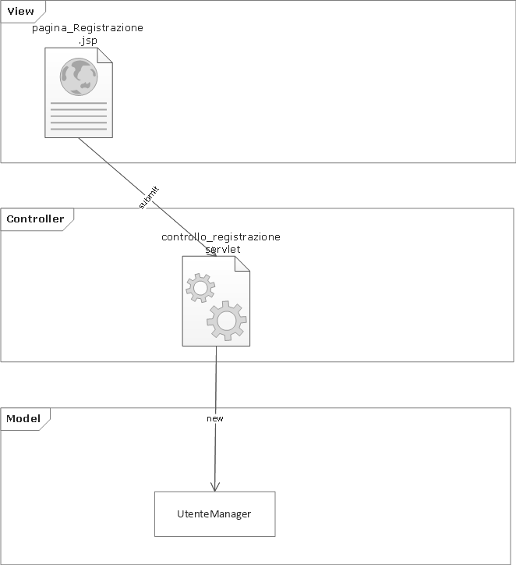

**Registrazione deployment diagram**

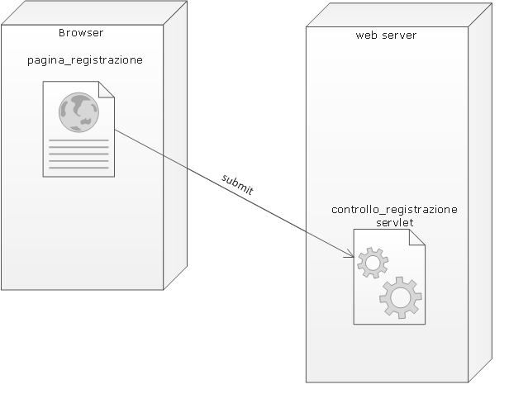

**Ricerca Prodotti Catalogo component diagram**

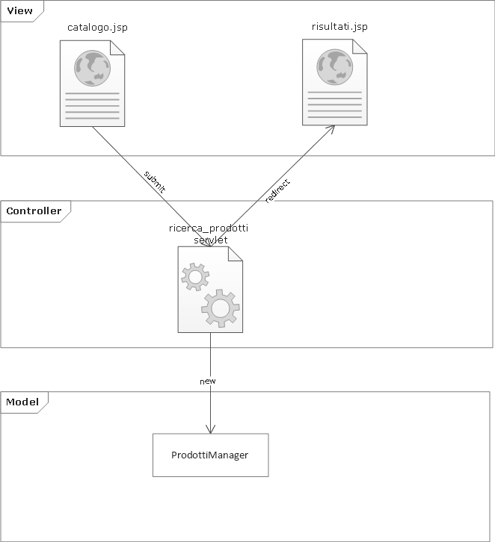

**Ricerca Prodotti Catalogo deployment diagram**

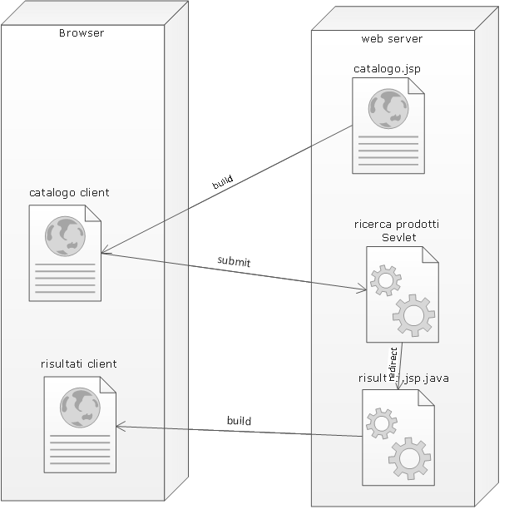

**Rimuovi Prodotto Carrello component diagram**

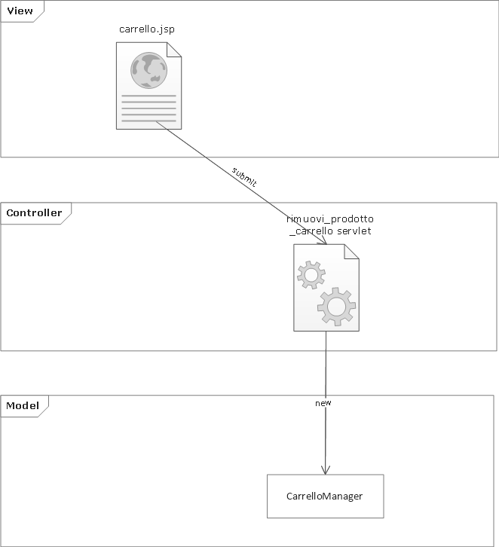

**Rimuovi Prodotto Carrello deployment diagram**

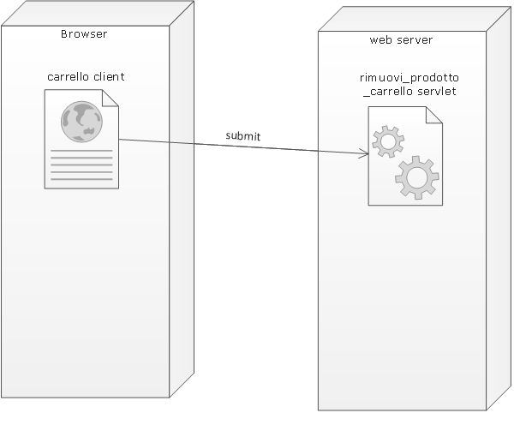

* 1. **GESTIONE DATI PERSISTENTI**

Il sistema utilizza un database di tipo relazionale.  
Sono stati individuate queste classi che devono essere persistenti:

* Utente Registrato
* Carrello
* Prodotto
* Ordine

I dati sono gestiti persistentemente dal DBMS mySQL tramite tabelle.

Tabella della classe “Utente Registrato”:

|  |  |  |
| --- | --- | --- |
| **Attributo** | **Tipo di dato** | **Vincoli** |
| Nome | Stringa | Non può contenere numeri |
| Cognome | Stringa | Non può contenere numeri |
| E-mail | Stringa | Deve avere un “@” |
| Codice fiscale | Stringa | Formalmente corretto |
| Data di nascita | Data | Non futura, antecedente ai 18 anni fa |
| Città di nascita | Stringa | Nessuno |
| Città di residenza | Stringa | Nessuno |
| Via | Stringa | Nessuno |
| Numero civico | Numero Intero | Maggiore di 0 |
| Provincia | Stringa | Nessuno |
| CAP | Stringa | Nessuno |
| Username | Stringa | Vincolo di unicità (chiave della tabella) |
| Password | Stringa | Nessuno |

Tabella classe “Prodotto”:

|  |  |  |
| --- | --- | --- |
| **Attributo** | **Tipo di dato** | **Vincoli** |
| Nome | Stringa | Vincolo di unicità (chiave della tabella) |
| Quantità | Numero Intero | Non negativa |
| Descrizione | Stringa | Nessuno |
| Prezzo | Numero Intero | Non negativo |

Tabella classe “Ordine”:

|  |  |  |
| --- | --- | --- |
| **Attributo** | **Tipo di dato** | **Vincoli** |
| Prezzo totale | Numero Intero | Non negativo |
| Stato | Enumerazione { “Da spedire”, “Spedito”, “Arrivato” } | Nessuno |
| Numero Carta | Stringa | Numero di carta di credito utilizzata |
| Numero Ordine | Numero Intero | Vincolo di unicità (chiave della tabella) |
| Intestatario | Stringa | Nome dell’intestario del pagamento dell’ordine |
| Esito pagamento | Boolean | Indica se il pagamento ha avuto successo o meno |
| Utente | Stringa | Vincolo di integrità (chiave esterna) |

Tabella classe “Carrello”

|  |  |  |
| --- | --- | --- |
| **Attributo** | **Tipo di dato** | **Vincoli** |
| Utente | Stringa | Vincolo di integrità (chiave esterna) |
| Prezzo | Numero intero | Maggiore di 0 |
| Prodotto | Lista<Stringa> | Vincolo di integrità per i singoli prodotti (chiave esterna) |

* 1. **CONTROLLO ACCESSI E SICUREZZA**

Gli utenti vengono divisi in utente registrato, utente non registrato e amministratore.  
L’utente non registrato può consultare il catalogo dei fiori, può avere accesso ai contatti del fiorario, può iscriversi, può aggiungere prodotti al carrello e modificarlo.  
L’utente registrato aggiunge alle funzionalità dell’utente non registrato, l’accesso alla propria pagina utente, il procedimento al pagamento e alla cancellazione del proprio account.  
L’amministratore può gestire il catalogo e accedere alla propria pagina utente.

Matrice degli accessi:

|  |  |  |  |  |  |
| --- | --- | --- | --- | --- | --- |
| Attore | Gestione Utente | Gestione Prodotto | Gestione Carrello | Gestione Ordine | Gestione Pagamento |
| Utente non registrato | Registrazione | Ricerca prodotti, Visualizza catalogo | Aggiunta di un prodotto al carrello, Rimozione dei prodotti dal carrello, |  |  |
| Utente Registrato | Cancellazione di un utente, Login utente, Logout utente, Modifica dei dati di un utente | Ricerca prodotti, Visualizza catalogo | Aggiunta di un prodotto al carrello, Rimozione dei prodotti dal carrello, | Conferma dell’arrivo di un ordine | Pagamento |
| Amministratore | Login amminsitratore, Logout Amministratore, Visualizza pagina utente | Aggiunta di un prodotto al catalogo, Cancellazione di un prodotto dal catalogo, Modifica dei prodotti nel catalogo |  | Avanzamento dello stato di spedizione |  |

* 1. **SOFTWARE DI CONTROLLO GLOBALE**

Il sito web ha un flusso guidato dagli eventi (event-driven): non esiste una sequenza di operazioni prestabilita, è l’utente a scegliere di volta in volta l’operazione da eseguire. L’architettura software è composta da un web server che rimane in ascolto in attesa di una richiesta da parte di un web browser. Appena riceve una richiesta di erogazione di un servizio del sistema, elabora il risultato invocando opportuni metodi sui sottosistemi coinvolti nell’operazione e invia l’output al client che provvederà a renderlo all’utente finale. Alcune funzionalità saranno eseguite in maniera sincrona, ad esempio la registrazione o l’acquisto dell’carrello. Ogni qualvolta sarà possibile le operazioni saranno realizzate in maniera asincrona per ridurre i tempi di risposta.

* 1. **BOUNDARY CONDITIONS**

**CONFIGURATION**

Per ogni oggetto persistente bisogna definire le fasi in cui viene creato, modificato, distrutto, se è possibile, e archiviato nel database.

**Utente registrato**: l’oggetto Utente registrato viene creato dall’Utente non registrato eseguendo il caso d’uso “Registrazione utente” e archiviato subito dopo la creazione. La modifica avviene su richiesta dell’utente registrato quando chiede di eseguire il caso d’uso “modifica dati profilo” e vengono aggiornati i dati archiviati. La rimozione dal sistema avviene su richiesta dell’utente registrato quando chiede di eseguire il caso d’uso “Cancellazione Profilo Utente”.

**Prodotto**: l’oggetto Prodotto viene creato dall’amministratore quando chiede eseguire il caso d’uso “aggiungi del prodotto al catalogo” e archiviato al termine dell’inserimento. La modifica avviene su richiesta dell’amministratore quando chiede di eseguire il caso d’uso “modifica prodotto catalogo” e vengono aggiornati i dati archiviati. La rimozione dal sistema avviene su richiesta dell’amministratore eseguendo il corrispondente caso d’uso “Rimozione prodotto catalogo”.

**Ordine**: l’oggetto ordine viene creato dall’Utente registrato eseguendo il caso d’uso “pagamento” e archiviato subito dopo la creazione. Non viene rimosso dall’ordine, ma viene modificato il suo stato da “Da spedire” a “Spedito” dall’amministratore con il caso d’uso “Avanzamento dello stato dell’ordine” e da “Spedito” ad “Arrivato” dall’utente con il caso d’uso “Conferma dello stato dell’ordine”.

**Amministratore**: l’oggetto amministratore è creato dallo sviluppatore, che lo inserisce manualmente all’interno del db. Poi fornisce le credenziali dell’accesso al fioraio, che sarà “l’amministratore” del sito. Non può essere modificato o eliminato.

**START-UP E SHUTDOWN USE CASES**Fiorazon è divisa tra tre component run time: il web browser, cioè il client, il server e il db.   
Il web browser viene accesso e spento dall’utente.  
Il server viene acceso e spento dall’amministratore.  
La connessione al db viene gestita dal server. Quando avviene lo start-up del server, il server apre la connessione al DBMS e accede al db.

**EXCEPTION USE CASES** L’uso Fiorazon comporta due tipi di eccezione:

* **Fallimento hardware**: avviene quando il server e/o il db crasha;
* **Fallimento software**: avviene in caso di bug o di inserimento di input errati.

Nel caso di fallimento hardware, per evitare la perdita di dati, bisogna effettuare copie di dati di backup periodiche. Il dispositivo che ha causato il crash viene chiuso. Se tale dispositivo è il server, viene riavviato.  
Nel caso di fallimento software, il sistema dovrà provvedere a risolvere il bug.

|  |
| --- |
| Extension Use Case: fallimento hardware |
| ID: fallimento hardware |
| Esteso da: start-up server, start-up database, shutdown server, shutdown database |
| Il sistema hardware smette di funzionare correttamente. Il sistema manda un messaggio di errore all’utente. Si cerca di memorizzare i dati in maniera consistente. Il dispositivo che ha provocato il fallimento viene chiuso. |

1. **SUBSYSTEM SERVICES**

|  |  |
| --- | --- |
| Nome Sottosistema | Gestore Utente |
| Descrizione | Si occupa della gestione della pagina dell’utente registrato o dell’amministratore. |

|  |  |
| --- | --- |
| Servizio offerto | Descrizione |
| Registrazione utente | Il sottosistema permette ad ogni utente non registrato di registrarsi e di creare una pagina utente. |
| Login utente | Il sottosistema permette di autenticarsi e accedere al proprio profilo. |
| Logout utente | Il sottosistema permette di effettuare il logout e di non visualizzare più la pagina del profilo. |
| Visualizza pagina utente | Il sottositema permette di visualizzare la pagina utente. |
| Modifica dati profilo | Il sottosistema permette di modificare i dati del profilo. |
| Cancellazione profilo utente | Il sottosistema permette di cancellare il proprio profilo utente, in maniera tale da annullare l’iscrizione al sito. |
| Login Amministratore | Il sottositema permette all’amministratore di autenticarsi e ad accedere alle proprie funzioni. |
| Logout Amministratore | Il sottosistema permette di effettuare il logout all’amministratore per impossibilitare l’accesso alle sue funzioni. |

|  |  |
| --- | --- |
| Nome Sottosistema | Gestore Prodotti |
| Descrizione | Si occupa della gestione dei prodotti, della loro ricerca e della visualizzazione del catalogo. |

|  |  |
| --- | --- |
| Servizio Offerto | Descrizione |
| Visualizza Catalogo | Il sottosistema permette di visualizza il catalogo, con le informazione relative ad ogni prodotto. |
| Ricerca Prodotti | Il sottosistema permette di ricercare prodotti dal catalogo. |
| Aggiunta prodotto al catalogo | Il sottosistema permette di aggiungere prodotti al catalogo. |
| Modifica prodotto del catalogo | Il sottosistema permette di modificare le informazioni relative ai prodotti del catalogo. |
| Cancellazione del prodotto dal catalogo | Il sottosistema permette di rimuovere i prodotti dal catalogo. |

|  |  |
| --- | --- |
| Nome sottosistema | Gestore carrello |
| Descrizione | È il sottosistema che si occupa della gestione del carrello. |

|  |  |
| --- | --- |
| Servizio offerto | Descrizione |
| Aggiunta prodotto al carrello | Servizio che permette all’utente l’inserimento di un prodotto nel carrello |
| Rimozione prodotto dal carrello | Servizio che permette all’utente la rimozione di un prodotto dal carrello |
| Acquisto del carrello | Servizio che permette all’utente l’acquisto del carrello |

|  |  |
| --- | --- |
| Nome sottosistema | Gestore Ordine |
| Descrizione | È il sottosistema che si occupa della creazione e avanzamento dello stato di spedizione degli ordini |

|  |  |
| --- | --- |
| Servizio offerto | Descrizione |
| Creazione ordine | Servizio che permette la creazione di un nuovo ordine |
| Avanzamento dello stato ordine | Servizio che permette di avanzare lo stato dell’ordine |
| Conferma arrivo ordine | Servizio che permette di confermare l’arrivo dell’ordine |

|  |  |
| --- | --- |
| Nome sottosistema | Gestore pagamento |
| Descrizione | È il sottosistema che si occupa della gestione del pagamento |

|  |  |
| --- | --- |
| Servizio offerto | Descrizione |
| Pagamento | Servizio che permette di effettuare il pagamento |

1. **TEAM**

|  |  |
| --- | --- |
| **Nome** | **Matricola** |
| Giuseppe Siani | 0512102958 |
| Carmine D’ Alessandro | 0512103402 |
| Aleandro Giuseppe Libano | 0512102976 |

1. **STORIA DELLE VERSIONI**

|  |  |  |  |
| --- | --- | --- | --- |
| DATA | VERSIONE | DESCRIZIONE | AUTORE |
| 25/11/2016 | 0.1 | Prima Bozza | Carmine D’Alessandro, Aleandro Giuseppe Libano, Giuseppe Siani |
| 25/11/2016 | 0.2 | Aggiunte parti mancanti | Carmine D’Alessandro |
| 26/11/2016 | 0.3 | Revisione della divisione in sottosistemi, aggiunta matrice degli accessi, aggiunta dell’attributo “cellulare” all’amministratore, completamento delle boundary contitions | Aleandro Giuseppe Libano |
| 02/12/2016 | 0.4 | Revisione della matrice degli accessi | Aleandro Giuseppe Libano |
| 02/12/2016 | 1.0 | Revisione Hardware Software Mapping, aggiunta del subsystem services glossary | Carmine D’Alessandro, Aleandro Giuseppe Libano |
| 13/12/2016 | 1.1 | Inserimento Component e Deployment diagram | Carmine D’Alessandro, Aleandro Giuseppe Libano, Giuseppe Siani |
| 20/12/2016 | 1.2 | Modifica Component e Deployment diagram | Carmine D’Alessandro, Aleandro Giuseppe Libano |
| 20/12/2016 | 1.3 | Modifica tabella dell’ordine | Aleandro Giuseppe Libano |
| 22/12/2016 | 1.4 | Revisione component e deployment diagram | Carmine D’Alessandro, Aleandro Giuseppe Libano |